**Atividade**

**Património em cubos**

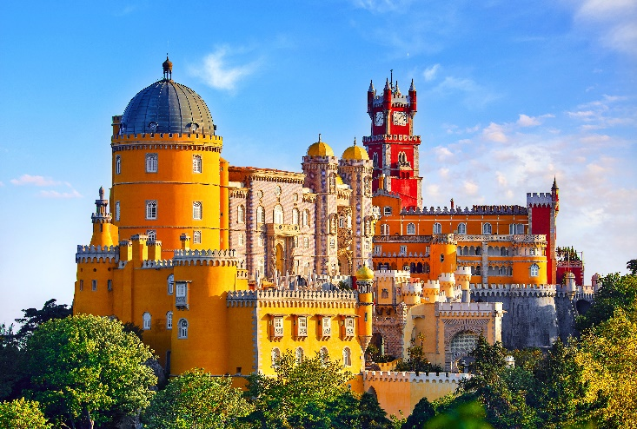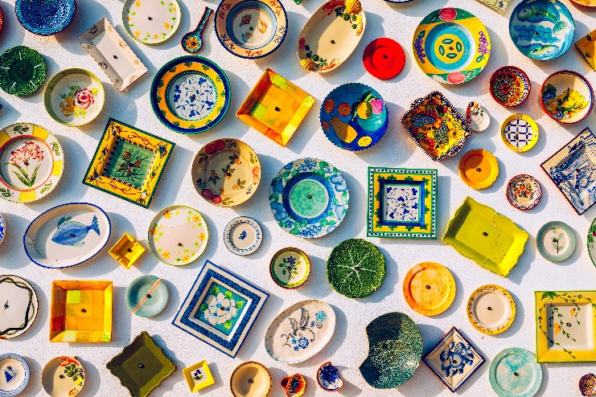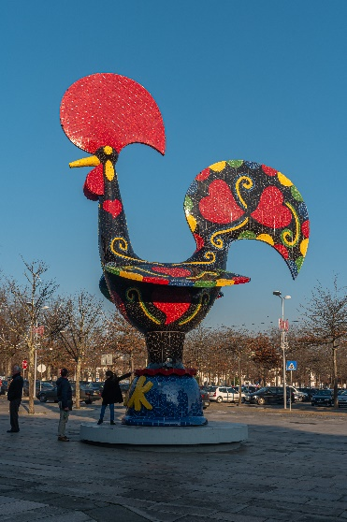

1. Pesquisa sobre o património da tua freguesia, da tua cidade, do teu país ou do mundo. Observa e identifica alguns tipos de património (monumentos, artesanato, obras de arte, gastronomia, etc.).
2. Reflete sobre a importância de se entender as razões pelas quais devemos proteger e conservar o nosso património, pois é através dele que nos identificamos e que conhecemos a nossa História.

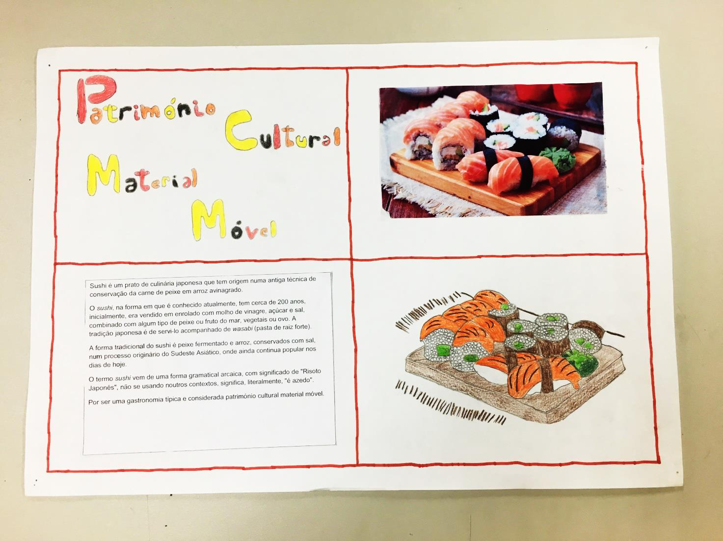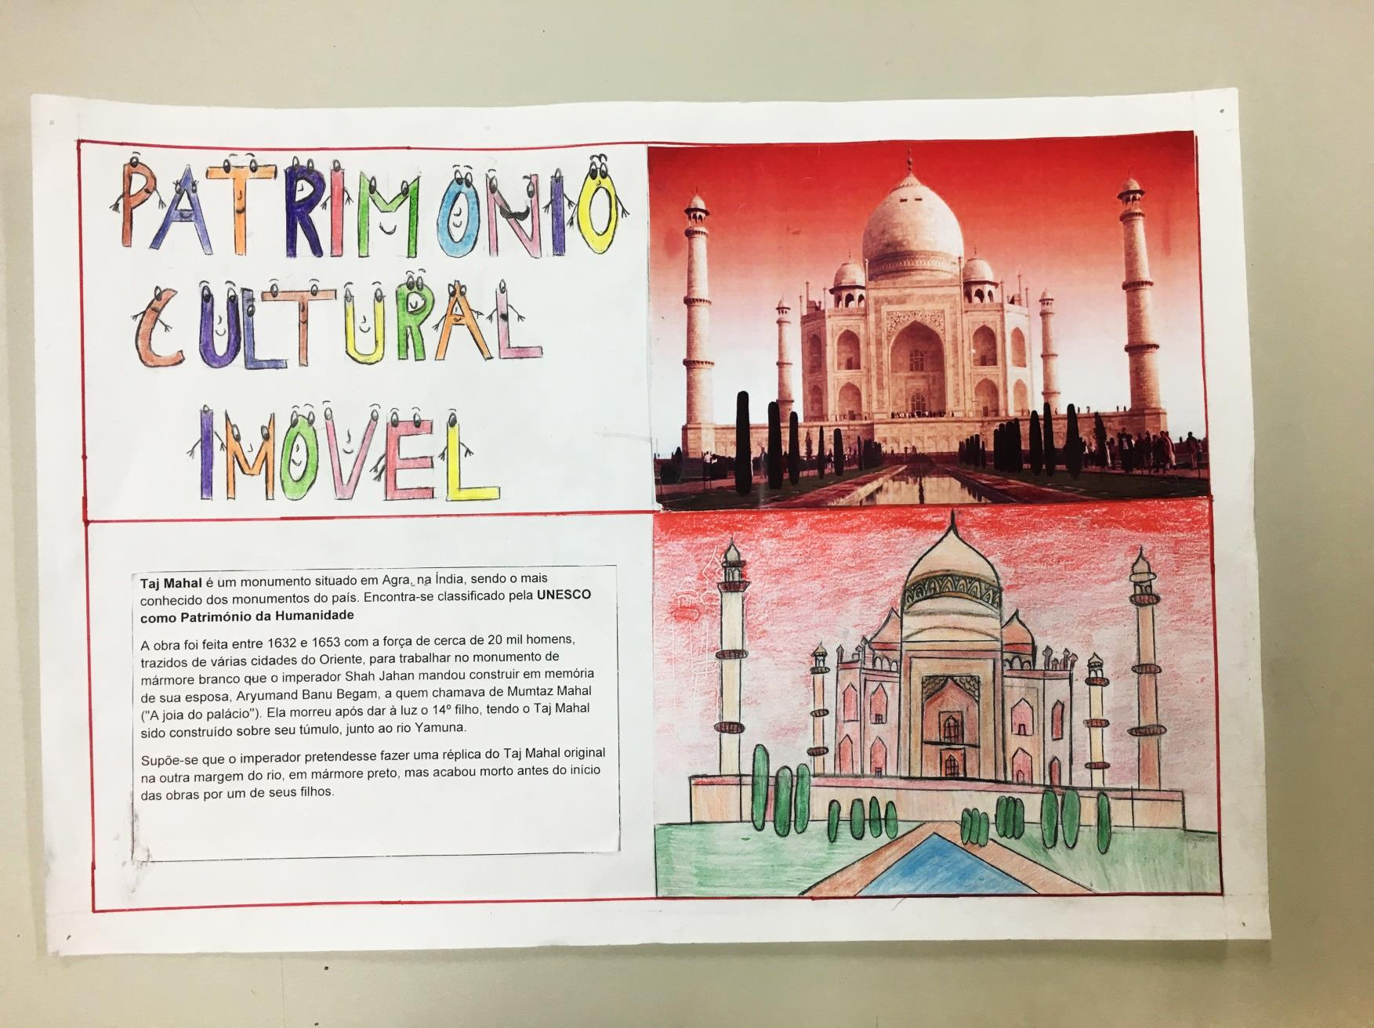

*Sushi, comida tradicional japonesa*

Trabalho realizado por aluna

EB2,3 Palmeira

1. **1.** Com base na pesquisa que efetuaste, escolhe seis tipos de património (pode ser um monumento, um prato ou traje típicos, uma escultura ou pintura, etc.). Recolhe imagens sobre as tuas escolhas.

**2.** Numa folha de papel cavalinho, traça um quadrado com as medidas de 12 cm de lado. Desenha nesse quadrado um dos tipos de património que escolheste; podes inspirar-te nas imagens que recolheste. Utiliza a técnica de lápis de cor ou marcadores.

1. **3.** Repete este procedimento mais cinco vezes para os restantes tipos de património. No final, deverás ter seis imagens criadas por ti com a medida de 12 cm de lado.
2. **4.** Em cada imagem, traça as medianas do quadrado levemente, com o lápis 3H.
3. **5.** Reserva as imagens.
4. Este trabalho será utilizado para a construção de um jogo de cubos, na disciplina de Educação Tecnológica.
5. Segue as instruções do teu professor de Educação Tecnológica para a construção do teu jogo.

*Taj Mahal, monumento indiano*

Património da Humanidade classificado pela UNESCO

Trabalho realizado por aluna

EB2,3 Palmeira